|  |  |
| --- | --- |
| D:\Рабочий стол\Воинские захоронения\в зах усв вол\qr-code Бор один могила.png | Приложение № 1  К Порядку (п.3)  к ПРИКАЗУ МИНИСТЕРСТВА ОБОРОНЫ  РОССИЙСКОЙ ФЕДЕРАЦИИ от 14.10.2021г. № 605 |

**П А С П О Р Т**

**воинского захоронения на территории Российской Федерации**

**Российская Федерация,**

(страна, кадастровый номер земельного участка или иной государственной учетный номер

(при наличии), адрес(при наличии) или местоположение)

1. **Место и дата захоронения**

**д. Бор, сельское поселение «Усвятская волость», Усвятский район, Псковская область, 2010 год____**

(место, дата захоронения(создания);если на кладбище или в могиле погребены останки воинов в порядке перезахоронения, то указывается, откуда и когда они перезахоронены)

1. **Вид захоронения**

**_Братская могила 1941 – 1945 года________________________________________**

(вид захоронения; период истории России, к которому относится захоронение; если захоронением является воинское кладбище или воинский участок кладбища, то указывается количество находящихся на нем братских и индивидуальных могил)

1. **Размеры захоронения и его состояние**

**Размеры захоронения 3 м2 . Состояние «хорошее »**

(ширина и длина кладбища, воинского участка кладбища или отдельных могил, наличие и тип ограждения, состояние захоронения(хорошее, удовлетворительное, аварийное)

1. **Краткое описание памятника (надгробия), захоронения**

**На вымощенной тротуарной плиткой площадке, размерами 1,5 х 2 м, расположена железобетонная цветочница размером 0,4х1м, железобетонный памятник с гранитной крошкой размером 0,5х1м, на котором высечена красная звезда и сделана надпись»Павшим в боях за Родину». По периметру имеется металлическое ограждение высотой 0,7м**

(краткое описание, размеры, материал, из которого он изготовлен, дата установки, фамилия и инициалы автора, техническое состояние памятника, также сообщается о наличии мемориального сооружения, содержащего «Вечный огонь» или ***«***Огонь памяти», другие сведения)

1. **Количество захороненных**

|  |  |  |
| --- | --- | --- |
| Всего | В том числе | |
| известных | неизвестных |
| 3 | Не известно | 3 |
|  |  |  |

(общее количество захороненных, в том числе (при наличии данных) отдельно военнослужащих ,партизан, участников движения сопротивления, военнопленных, воинов-интернационалистов)

1. **Сведения о захороненных**

|  |  |  |  |  |  |  |  |
| --- | --- | --- | --- | --- | --- | --- | --- |
| № п/п | Должность , подразделение  /воинская часть | Воинское  звание | Фамилия  имя ,  отчество  (при наличии). | Дата рождения | Дата гибели (смерти ) | Место захоронения на кладбище, участке кладбища | Откуда перезахоронен |
|  |  |  |  |  |  |  |  |

(вносятся достоверно установленные сведения о каждом из захороненых; если эти сведения имеются более чем на 10 захороненных, то на них составляется список захороненных (в том числе в электронной форме), который прилагается к паспорту в качестве вкладыша, в графе 4 делается запись: «Согласно прилагаемому списку»)

1. **Сведения об организациях, осуществляющих шефство над воинским захоронением (оказывающих помощь в его благоустройстве и содержании)**

**Администрация сельского поселения "Усвятская волость»___________________**

1. **Фотоснимок захоронения (**или его основной части с памятником (надгробием), **сделанный в летнее время года.**

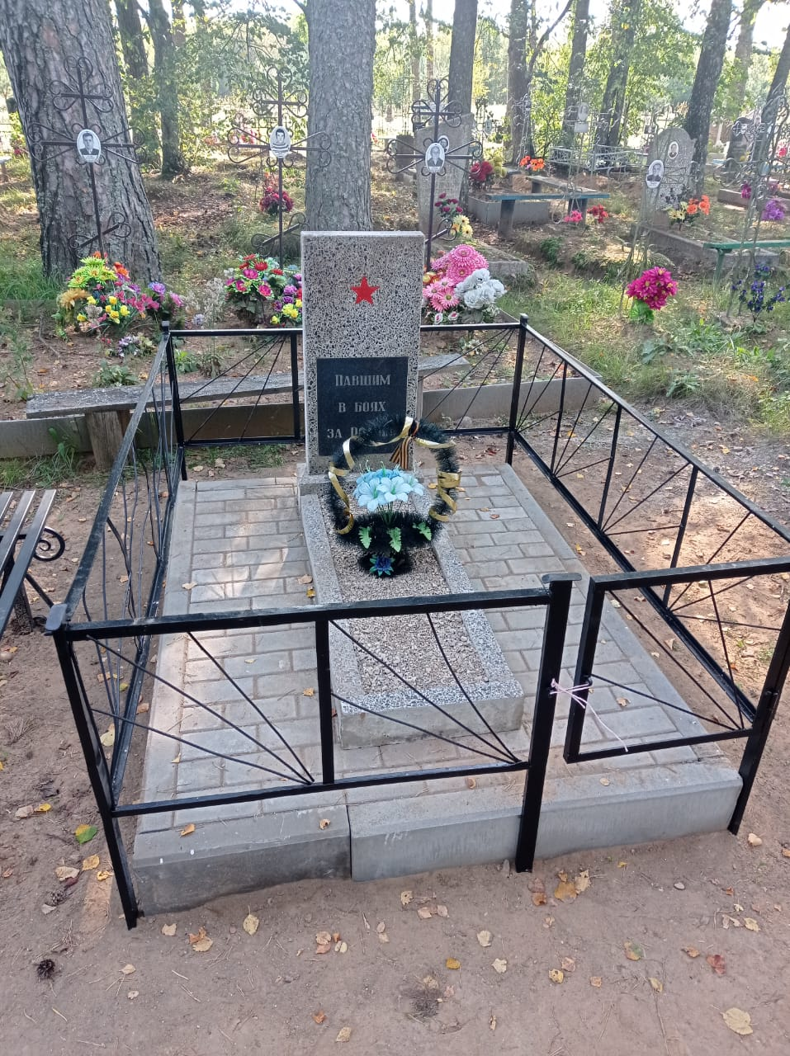

**9.Схема** ( координаты, в том числе ГЛОНАСС (GPS) **расположения захоронения**

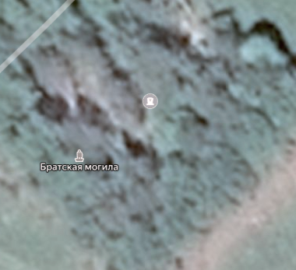

Координаты (ГЛОНАСС) места расположения захоронения : **55,705118 30,958505**

**10. Дополнительная информация о захоронении**

**__________________________________________________________________________**

**11.Подписи заинтересованных должностных лиц**

Представитель органа местного самоуправления, дипломатического представительства, (консульского учреждения) Российской Федерации, поставившего воинское захоронение на учет

Глава сельского поселения

«Усвятская волость» О. Емельянов

__________________________________________________________________________

(должность , подпись, инициал имени, фамилия)

М.П.

«___»_____________2023г.

Представитель Министерства обороны Российской Федерации (военного комиссариата, представительства Министерства обороны Российской Федерации (по организации и ведению военно-мемориальной работы за рубежом)

Военный комиссар

Невельского, Пустошкинского и

Усвятского районов И. Валуевич

__________________________________________________________________________

(должность , подпись, инициал имени, фамилия)

М.П.«___»_____________2023г